# DECLARACIÓN JURADA DE LOS AUTORES

**Los Autores declaramos bajo juramento** que el caso clínico titulado: **“Botriomicosis Pulmonar Primaria imitando Actinomicosis: Una rara y mortal enfermedad infecciosa.”**

es propiedad de los autores e inédito y no ha sido publicado, ni está en proceso de publicación en otra revista en forma parcial o total, y que no lo presentará posteriormente a ninguna otra revista a menos que el autor reciba una comunicación por escrito del Comité Editorial de la Revista Acta Médica Peruana indicando que el mismo no será publicado en nuestra Revista.

Así mismo, aceptamos que de ser el manuscrito aceptado para publicación, los derechos de autor pertenecerán a la **Revista Acta Médica Peruana.**

Autores:

Apellidos y Nombres (Documento de Identidad) Firma

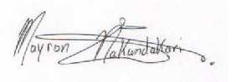

76285407

Nakandakari Gómez Mayron David

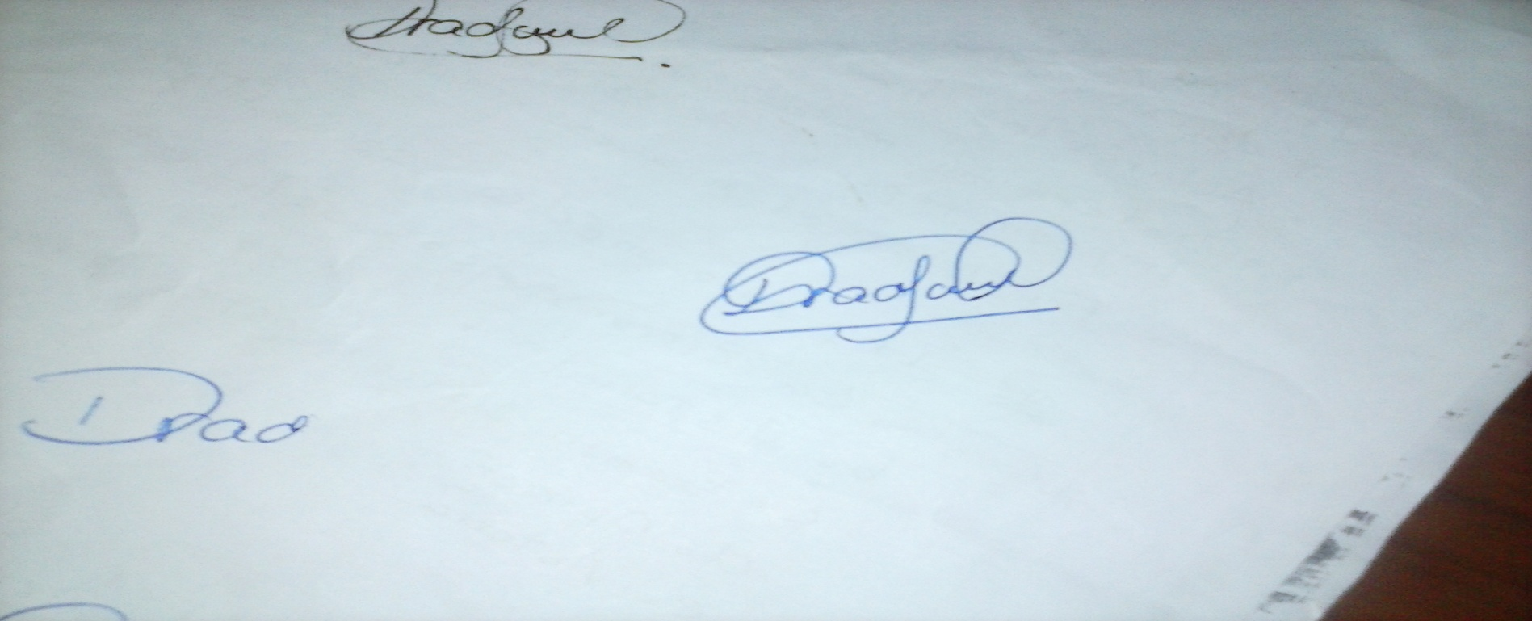

70111351

De La Rosa Campos Dyanne Nellybeth



Bryson Malca Walter Florencio

08819198



08265267

Gutiérrez Gutiérrez Jorge Luis

El que suscribe, Mayron David Nakandakari Gómez en su carácter de investigador principal, asume la responsabilidad total del trabajo presentado y afirma que los datos consignados en esta declaración jurada son correctos y responden a la realidad del mismo.



06 de Marzo del 2018

Lima-Perú

.................................................. ................................................. .....................................

FIRMA Y SELLO LUGAR FECHA